附件2
会场交通指南
会议地点：北京海淀花园饭店（北京市海淀区花园东路30号）
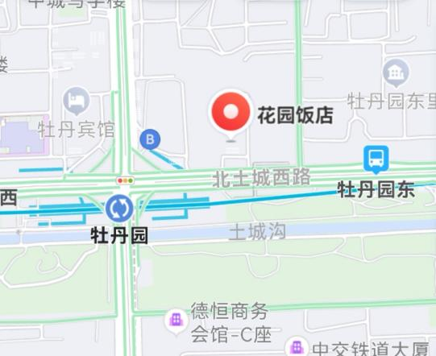
1.北京首都机场至花园饭店交通路线
乘坐地铁首都机场线至三元桥站，换乘地铁10号线（太阳宫方向）至牡丹园站（B口）下车
2.北京大兴机场至花园饭店交通路线
乘坐地铁大兴机场线至草桥站，换乘地铁10号线（纪家庙方向）至牡丹园站（B口）下车
3.北京站至花园饭店交通路线
线路1：乘坐地铁2号线（建国门方向）至雍和宫站，换乘地铁5号线（天通苑北方向）至惠新西街南口站，接着换乘地铁10号线（安贞门方向）至牡丹园站（B口）下车
线路2：乘坐地铁2号线（建国门方向）至鼓楼大街站，换乘地铁8号线（朱辛庄方向）至北土城站，接着换乘地铁10号线（健德门方向）至牡丹园站（B口）下车
4.北京南站至花园饭店交通路线
乘坐地铁4号线大兴线（安河桥北方向）至海淀黄庄站，换乘地铁10号线（知春里方向）至牡丹园站（B口）下车
5.北京西站至花园饭店交通路线
线路1：乘坐地铁9号线（郭公庄方向）至六里桥站，换乘地铁10号线（莲花桥方向）至牡丹园站（B口）下车
线路2：乘坐地铁9号线（国家图书馆方向）至国家图书馆站，换乘地铁4号线大兴线（安河桥北方向）至海淀黄庄站，接着换乘地铁10号线（知春里方向）至牡丹园站（B口）下车

